PLAN PERÚ 2050
Comisión Temática Nacional · CNPP — Colegio de Ingenieros del Perú
Marítimo, Fluvial y Lacustre
Eje estratégico: Infraestructura y Conectividad
La Comisión propone un Plan Marítimo, Fluvial y Lacustre al 2050 basado en el modelo de "Economía Azul", que busca recuperar la soberanía logística del Perú y posicionarlo como potencia marítima mediante cuatro pilares: Transporte Marítimo, Gobernanza, Tecnología Naval y Puertos y Logística.
Síntesis cuantitativa
17  Indicadores | 4  Pilares | 9  Metas 2050 | 51%  Avance estimado
Visión 2050
Al 2050 el Perú se posiciona como una potencia marítima de la Economía Azul que regenera su capital natural mientras maximiza su eficiencia logística, ubicándose entre las 30 naciones marítimas más influyentes del mundo (Ranking de Menon Economics) y superando los 85 puntos en el Índice de Salud de los Océanos (Ocean Health Index).
Diagnóstico — brecha 2026
- Crisis de identidad marítima: el país está rezagado en los indicadores globales de competitividad pese a su ubicación estratégica.
- Dependencia absoluta de flotas externas: más del 80% de la carga estratégica es transportada por buques extranjeros.
- Falla normativa: el DL 1413 (liberalización del cabotaje) buscó reducir costos pero, al no acompañarse de incentivos a la flota nacional, debilitó al armador local sin reducir la factura logística final.
- Gobernanza excesivamente militarizada: la gestión administrativa y comercial del mar requiere un enfoque civil-técnico.
- Ausencia de incentivos como el Tonnage Tax o créditos tributarios, lo que lleva a las navieras a preferir banderas de conveniencia, dejando al Perú sin recaudación ni control sobre su logística soberana.
- Estancamiento industrial de tres décadas en la construcción de buques mercantes de gran calado; la industria naval se ha reducido principalmente a unidades de seguridad.
- Desconexión de la última milla en puertos: tráfico terrestre y sobrecostos en accesos portuarios generan pérdidas millonarias.
- Costo logístico del Perú cercano al 26% del valor del producto, frente al 9% en países de la OCDE.
- Infraestructura amazónica precaria y artesanal, lo que impide que los ríos sean las 'carreteras naturales' del desarrollo; en la selva los costos de transporte son hasta 3 veces superiores al promedio nacional.
- Perú ubicado en el puesto 72 del Índice de Conectividad Marítima de la UNCTAD.
Indicadores: hoy → meta 2050
Indicador | Hoy | Meta 2050 | Unidad | % avance | Fuente
Costo logístico nacional (% del valor del producto) | 26 | 12 | % | 46% | Comisión Marítimo, Fluvial y Lacustre - Plan Perú 2050 (OE4; comparativo OCDE 9%)
Tonelaje de registro nacional bajo bandera peruana | s/d | 2.5 | millones de DWT | — | Comisión Marítimo, Fluvial y Lacustre - Plan Perú 2050 (OE1)
Carga estratégica nacional transportada por buques extranjeros | 80 | s/d | % (más del 80%) | — | Comisión Marítimo, Fluvial y Lacustre - Plan Perú 2050 (situación actual Pilar 1)
Tonelaje de exportación nacional transportado por naves del Segundo Registro Peruano | s/d | 25 | % | — | Comisión Marítimo, Fluvial y Lacustre - Plan Perú 2050 (Valor Óptimo Pilar 1)
Índice de Salud de los Océanos (Ocean Health Index) | s/d | 85 | puntos (superar 85) | — | Comisión Marítimo, Fluvial y Lacustre - Plan Perú 2050 (Síntesis Situación Futura)
Ranking de Naciones Marítimas más influyentes (Menon Economics) | s/d | 30 | puesto (dentro del Top 30) | — | Comisión Marítimo, Fluvial y Lacustre - Plan Perú 2050 (Síntesis Situación Futura)
Índice de Conectividad Marítima de la UNCTAD | 72 | 40 | puesto (del 72 al Top 40) | 56% | Comisión Marítimo, Fluvial y Lacustre - Plan Perú 2050 (Valor Óptimo Pilar 2)
Inversión directa en el sector naviero | s/d | 2 | % del PBI sectorial | — | Comisión Marítimo, Fluvial y Lacustre - Plan Perú 2050 (Valor Óptimo Pilar 2)
Industria naval peruana en exportación de unidades fluviales y marítimas de media tecnología | s/d | 5 | puesto (Top 5 de Latinoamérica) | — | Comisión Marítimo, Fluvial y Lacustre - Plan Perú 2050 (Valor Óptimo Pilar 3)
Buques mercantes de diseño nacional/híbrido construidos y operativos | s/d | 10 | buques (hacia 2040) | — | Comisión Marítimo, Fluvial y Lacustre - Plan Perú 2050 (OE3)
Componentes navales de fabricación o ensamblaje local | s/d | 30 | % | — | Comisión Marítimo, Fluvial y Lacustre - Plan Perú 2050 (OE3)
Reducción de tiempos de permanencia en puerto (modelo Ciudad-Puerto) | s/d | 40 | % de reducción respecto a 2024 | — | Comisión Marítimo, Fluvial y Lacustre - Plan Perú 2050 (Valor Óptimo Pilar 4)
Implementación del modelo Ciudad-Puerto en nodos logísticos principales | s/d | 5 | nodos (Paita, Callao, Chancay, Pisco, Matarani) | — | Comisión Marítimo, Fluvial y Lacustre - Plan Perú 2050 (Valor Óptimo Pilar 4)
Puertos principales con zonas de actividades logísticas (ZAL) integradas a la ciudad | s/d | 100 | % | — | Comisión Marítimo, Fluvial y Lacustre - Plan Perú 2050 (OE4)
Operatividad plena de la Autoridad del Mar | s/d | 100 | % (en los primeros 3 años) | — | Comisión Marítimo, Fluvial y Lacustre - Plan Perú 2050 (OE2)
Empresas del sector bajo régimen de Tonnage Tax (meta intermedia 2040) | s/d | 50 | % | — | Comisión Marítimo, Fluvial y Lacustre - Plan Perú 2050 (Matriz Resumen, Acción 2.2.2)
Incremento del tonelaje de registro nacional (meta intermedia 2030) | s/d | 15 | % de incremento | — | Comisión Marítimo, Fluvial y Lacustre - Plan Perú 2050 (Matriz Resumen, OE1.1 Meta 2030)

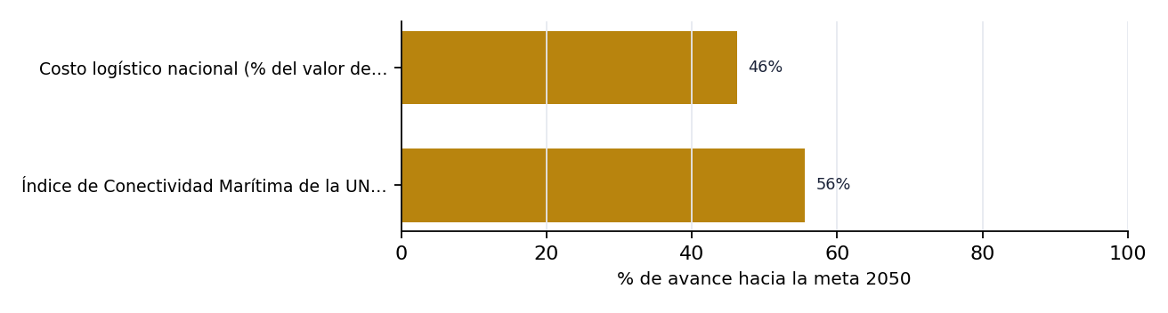
Avance estimado de cada indicador hacia su meta 2050.
Mapa estratégico
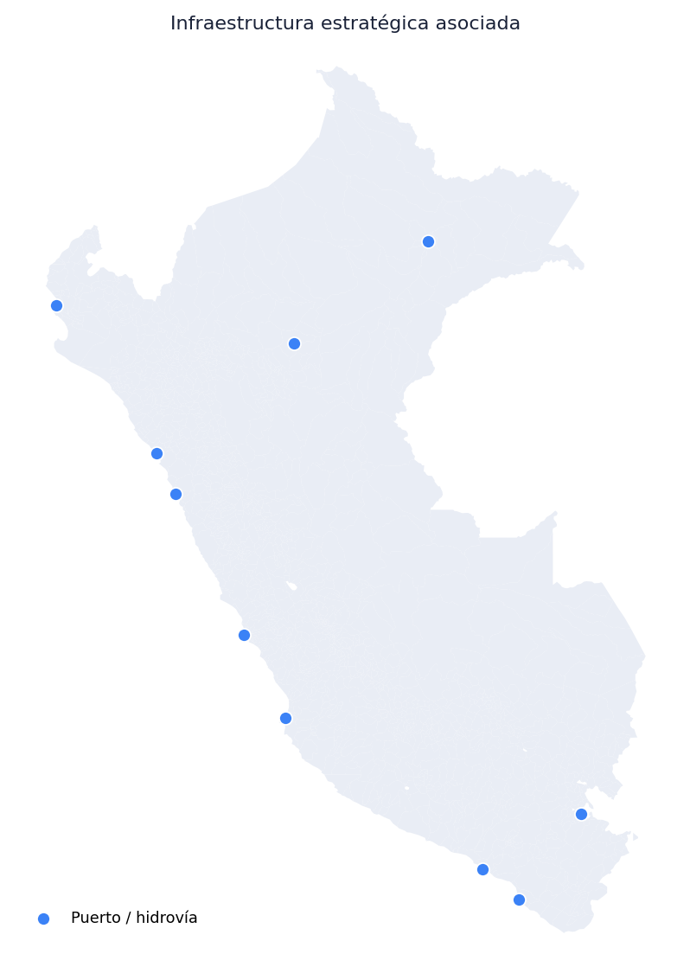
Puntos referenciales de infraestructura asociada a la comisión (ubicación aproximada).
Pilares de la estrategia
Transporte Marítimo: Recuperación de la soberanía logística mediante el fortalecimiento de la Marina Mercante Nacional y el cabotaje, con una marina mercante y flota fluvial moderna bajo reserva de carga estratégica y un Registro Especial/Segundo Registro de Buques.
Gobernanza Marítima: Establecimiento de una autoridad civil técnica autónoma (Autoridad del Mar) y marcos legales competitivos como el Segundo Registro de Buques y el Impuesto al Tonelaje (Tonnage Tax), separando funciones de seguridad/defensa de la administración comercial.
Tecnología Naval (Marítima): Transformación del sector naval mediante innovación, construcción de naves eco-eficientes (híbridas y eléctricas) y transferencia de conocimiento (know-how) internacional con astilleros Tier 1, convirtiendo al Perú en Hub de Construcción Naval del Pacífico Sur.
Puertos y Logística: Desarrollo de infraestructura resiliente y digitalizada (Port Community System) bajo el modelo Ciudad-Puerto, que conecte el litoral con la Amazonía y los mercados globales mediante una red de terminales fluviales modernos.
Metas 2050
- Posicionar al Perú dentro de las 30 naciones marítimas más influyentes del mundo (Ranking de Menon Economics) y superar los 85 puntos en el Ocean Health Index al 2050.
- Alcanzar un tonelaje de registro nacional de 2.5 millones de DWT bajo bandera peruana al 2050, asegurando movilizar de forma autónoma la carga de exportación estratégica.
- Lograr que el 25% del tonelaje de exportación nacional sea transportado por naves del Segundo Registro Peruano, eliminando la dependencia total de fletes extranjeros.
- Escalar del puesto 72 al Top 40 del Índice de Conectividad Marítima de la UNCTAD y atraer inversión directa naviera equivalente al 2% del PBI sectorial.
- Instalación y operatividad plena de la Autoridad del Mar al 100% en los primeros 3 años, con marco legal que incluya el Tonnage Tax.
- Construir y poner en operación al menos 10 buques mercantes de diseño nacional/híbrido hacia 2040, con 30% de componentes navales de fabricación o ensamblaje local; posicionar la industria naval en el Top 5 de Latinoamérica.
- Reducir el costo logístico nacional del 26% al 12% del valor del producto (estándar OCDE), con 100% de puertos principales con ZAL integradas a la ciudad.
- Implementar el modelo Ciudad-Puerto en los 5 nodos logísticos principales (Paita, Callao, Chancay, Pisco y Matarani), reduciendo en 40% los tiempos de permanencia en puerto respecto a 2024.
- Consolidar al Perú como Hub de Construcción Naval del Pacífico Sur y red de terminales fluviales modernos en la Amazonía.
Acciones e iniciativas
- Diseño e implementación del Registro Especial de Buques (REB) / Segundo Registro competitivo para naves de gran calado bajo bandera peruana (Acción 1.1.1).
- Evaluación e implementación del Impuesto al Tonelaje (Tonnage Tax), migrando de impuestos sobre utilidades a impuestos sobre capacidad de carga neta (Acción 2.2.1).
- Redactar y aprobar la Ley de Creación de la Autoridad del Mar, ente rector civil adscrito a la PCM o al sector económico (Acción 2.2.2).
- Suscripción de convenios de transferencia tecnológica (know-how) con astilleros 'Tier 1' mundiales para co-construcción de naves híbridas/eléctricas (Acción 3.3.1).
- Implementación del Port Community System (PCS), plataforma electrónica neutral que sincroniza datos entre puertos y transporte terrestre (Acción 4.4.1).
- Modernización de terminales portuarios amazónicos e infraestructura resiliente en Iquitos y Pucallpa, transformando embarcaderos precarios en puertos multimodales (Acción 4.4.2).
- Programas de chatarreo para renovar unidades obsoletas de la flota fluvial/lacustre en la Amazonía y el Titicaca.
- Hitos de los primeros 100 días: instalación de la Comisión Nacional de Economía Azul; formulación de expedientes técnicos para terminales de Iquitos y Pucallpa; presentación del Proyecto de Ley de Creación de la Autoridad del Mar al Congreso.
Recomendación de política
Crear la Autoridad del Mar como ente civil técnico y autónomo (adscrito a la PCM o al sector económico) que centralice la gobernanza marítima nacional, separando las funciones de seguridad y defensa de la administración comercial, y dotarla de herramientas competitivas como el Registro Especial de Buques (REB) y el Impuesto al Tonelaje (Tonnage Tax).

Documento potenciado a partir de la redacción de la comisión. Las cifras provienen del documento fuente y están sujetas a validación oficial. La silueta territorial es referencial.

